
实 验 报 告

（ 2026 - 2027 学年 第二学期）

课程名称 | 2026暑期AI开发技术
实验名称 | 实验12-金融Agent构建及优化
实验时间 | 2026 | 年 | 8 | 月 | 12 | 日
指导单位 | 计算机与人工智能学院
指导教师 | 黄晋

学生姓名 | 罗苏豪 | 学 号 | 2304240502
学院(系) | 计算机与人工智能学院 | 班 级 | 大数据12302班

- 实验目的
（1）了解 Financial Agent 的基本组成和工作方式，理解大语言模型、Agent、工具调用、文档检索、代码执行、金融数值分析和数学建模等技术在金融任务中的应用。
（2）掌握面向金融任务构建模块化 Agent 系统的方法，实现 Coding Agent、金融文档问答、金融数据分析和数学建模等功能。
（3）掌握利用 Python 完成金融数据读取、数值计算、统计分析、数据可视化和模型求解的方法，并通过 Agent 完成自然语言驱动的分析任务。
（4）掌握金融 PDF 文档的解析、检索、问答和证据定位流程，实现面向年报、财务报告等金融文档的信息查询与分析。
（5）了解金融 Code Agent 的基本方法，参考 MoCA-Agent 的“金融问题理解—证据/公式判断—Python 生成—代码执行—结果校验”流程，理解代码执行在金融数值推理中的作用。
（6）通过主对比实验、消融实验、扩展能力实验、效率实验和定性分析，对 Financial Agent 的任务完成效果进行系统评价。
二、实验任务
本实验主要包括以下任务：
（1）构建面向金融任务的 Financial Agent 系统，提供 Web 交互界面，包含 Coding Agent、金融文档问答、金融数据分析和数学建模四个功能模块；
（2）实现 Coding Agent 的代码生成、理解、修改与执行，支持基于运行错误的自动修复；
（3）实现金融 PDF 文档的上传、解析、切分、索引、检索、问答与来源页码展示；
（4）实现 CSV/Excel 金融数据的指标计算、数据处理、统计分析、可视化与结果解释；
（5）实现数学建模的完整流程（问题理解、变量与假设、模型选择、建模求解、代码执行、结果评价、可视化与结论）；
（6）复现 MoCA-Agent（MoCA-Fin）作为对比基线，完成 FinQA/FinanceMath 主对比实验；
（7）完成“任务专用 Prompt”与“代码执行”两组消融实验；
（8）完成 Coding、端到端 PDF 问答、数学建模扩展能力实验；
（9）选择代表性案例进行定性分析，整理实验报告与 PPT。
三、主要操作步骤及实验结果记录（对实验过程中的主要操作步骤进行描述，并随时记录实验过程中观察到的结果，必要时可辅助截图）

1. 环境准备与配置
操作系统为 Windows 11，Python 3.11.9。安装依赖：openai（调用 DeepSeek）、streamlit（Web 界面）、pandas/numpy/matplotlib/scikit-learn（数据分析与建模）、pdfplumber（PDF 解析）、jieba（中文分词）、reportlab（生成示例 PDF）等。在 .env 中配置 DeepSeek API Key，默认模型 deepseek-chat，temperature=0.0，max_tokens=4096。

2. 数据准备
下载 FinQA dev.json（883 条）与 FinanceMath test.json（1000 条）作为公开实验材料；固定采样 FinQA 20 题 + FinanceMath 20 题作为主测试集，题目编号固定保存在 experiments/questions/main_set.json；另生成示例财务数据（Excel/CSV）与示例年报、分红公告 PDF 用于扩展实验。

3. Financial Agent 系统构建
统一封装 DeepSeek 大语言模型（OpenAI 兼容接口，记录每次调用的 Token 用量与耗时）；实现安全代码执行沙箱（subprocess 独立进程、15 秒超时、受限内置函数与模块白名单、自动保存 matplotlib 图表）。
（1）Coding Agent：识别任务类型（代码生成/代码解释/数据处理/程序修改/Bug 修复），根据自然语言任务生成 Python 代码并执行，运行失败时根据错误反馈修改代码并重新执行（最多 3 次），展示代码、执行日志、结果与图表。
（2）金融文档问答：pdfplumber 解析 PDF 文本与表格，重叠窗口切分，jieba 分词 + TF-IDF 建立索引，根据问题检索 Top-K 证据（含页码），结合证据调用 LLM 生成回答并标注来源页码。
（3）金融数据分析：读取 CSV/Excel，由 LLM 生成分析代码执行，计算营业收入增长率、净利润增长率、毛利率、净利率、ROA、ROE、资产负债率、收益率、波动率等指标，支持缺失值处理、异常值识别、描述性统计、趋势与相关性分析及可视化，并给出金融背景下的结果解释。
（4）数学建模：按“问题理解与目标分析→变量定义与假设→模型选择→模型建立与求解→Python 代码生成与执行→模型结果评价→可视化与结论解释”的完整流程完成建模任务。

4. MoCA-Agent（Baseline）复现
复现 MoCA-Agent/MoCA-Fin 核心流程：Claim Catalog Builder 将问题分解为最多 10 条带类型的原子 claim 并判定问题类型；Extractor、Formula、Accountant、Skeptic 四位专家交易员对每条 claim 下买/卖订单；市场清算计算 claim 价格与置信度并判定 accepted/rejected/uncertain；Synthesizer 仅依据非 rejected 的 claim 合成 Python 程序；Code-Aware Verifier 执行程序并做结构化校验，失败时进行最多一次 Market-Aware Repair。

5. Web 界面
使用 Streamlit 构建 Web 界面，侧边栏可配置模型、temperature、最大输出 Token，并可开关“任务专用 Prompt”与“允许执行 Python 代码”两个消融设置；四大模块均可交互运行，系统截图见下方与实验小结。

6. 主对比实验（FinQA 20 题 + FinanceMath 20 题）
MoCA-Agent 与 Financial Agent 使用相同模型（deepseek-chat）、相同参数（temperature=0.0、max_tokens=4096）、相同输入与相同答案判定方式。统一评价脚本记录 Answer Accuracy、Numerical Accuracy、Code Execution Success、Task Success Rate、Average Time、Token 消耗。结果如下：
MoCA-Agent：FinQA 60.00%，FinanceMath 50.00%，整体 55.00%；代码执行成功率 100%，任务成功率 100%；平均耗时 18.08s，平均 Token 7366。
Financial Agent：FinQA 75.00%，FinanceMath 80.00%，整体 77.50%；代码执行成功率 100%，任务成功率 97.50%；平均耗时 4.44s，平均 Token 1128。
结果表明：Financial Agent 在整体准确率上高于 MoCA-Agent（77.50% vs 55.00%），且平均耗时（4.44s vs 18.08s）与平均 Token（1128 vs 7366）均大幅更低。

7. 消融实验（固定 24 题：FinQA 12 + FinanceMath 12）
为分析 Financial Agent 中不同设计的作用，设置两组不改变系统主体结构的消融实验。
w/o Task-specific Prompt（统一使用普通金融助手 Prompt）：整体准确率 75.00%；
w/o Code Execution（关闭 Python 执行，仅由 LLM 直接推理）：整体准确率 75.00%；
Full Financial Agent：整体准确率 79.17%。
结论：去除任务专用 Prompt 或关闭代码执行后准确率均下降约 4 个百分点，说明任务专用 Prompt 与显式代码执行机制均对金融数值推理正确率有正面贡献。

8. 扩展能力实验
（1）Coding Agent 测试：6 个任务（代码生成 2、代码理解 2、Bug 修复 2）全部成功；4 个可执行任务代码执行成功率 100%；其中 3 个任务通过执行错误反馈完成自动修复。
（2）端到端金融 PDF 问答：在示例年报与分红公告 2 份文档上共 8 个问题全部回答正确，证据命中率 100%，来源页码定位 100%。
（3）数学建模测试：信用风险评价、投资组合优化、收益预测、企业综合评价 4 个任务均完成建模设计与代码求解，代码可执行率 100%，100 分制人工评分分别为 90、93、86、87。

9. 定性实验与案例分析
Case1 金融文档/表格问答：两系统均正确输出（40.0，即 40%）。Case2 复杂金融数值计算：Financial Agent 正确给出 4.04；MoCA-Agent 因 claim 变量错配（K、r、T 赋值颠倒）得出 99.08 且通过验证，属于“静默计算错误”。Case3 代码执行与错误修复：首轮因列名错误触发 KeyError，通过执行反馈自动修复后成功输出正确毛利率。Case4 数学建模：完整展示投资组合优化的建模、求解与评价过程。
系统界面总览
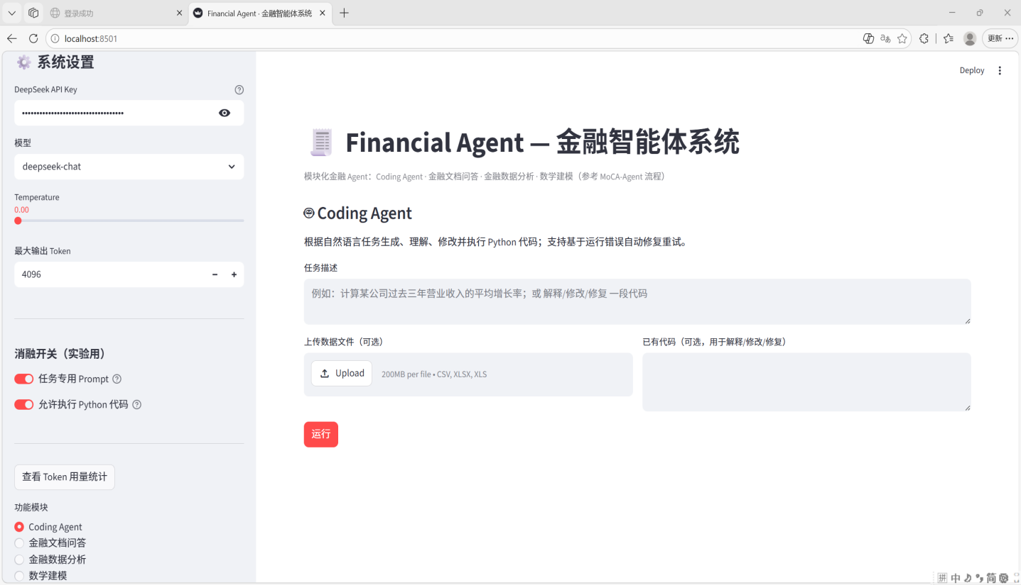
四、实验小结（结合所学知识对实验过程中观察到的实验结果进行分析，心得体会等）
1.结果分析
1.1结果图片：
Coding Agent 模块演示图
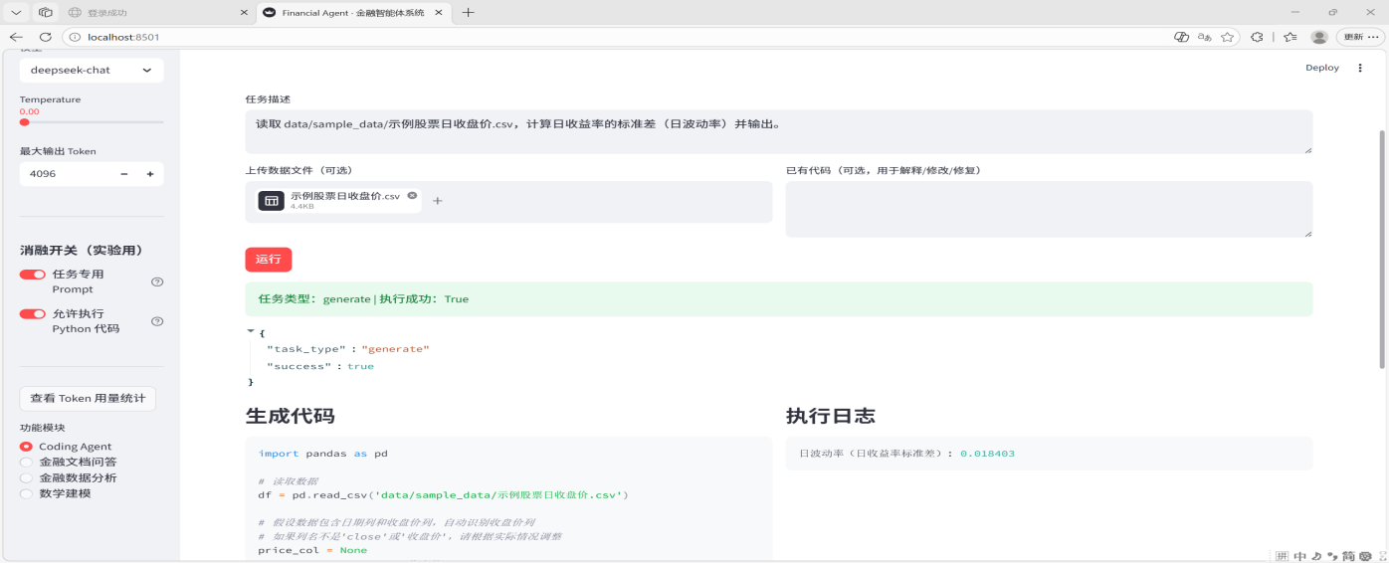
金融文档问答模块演示图
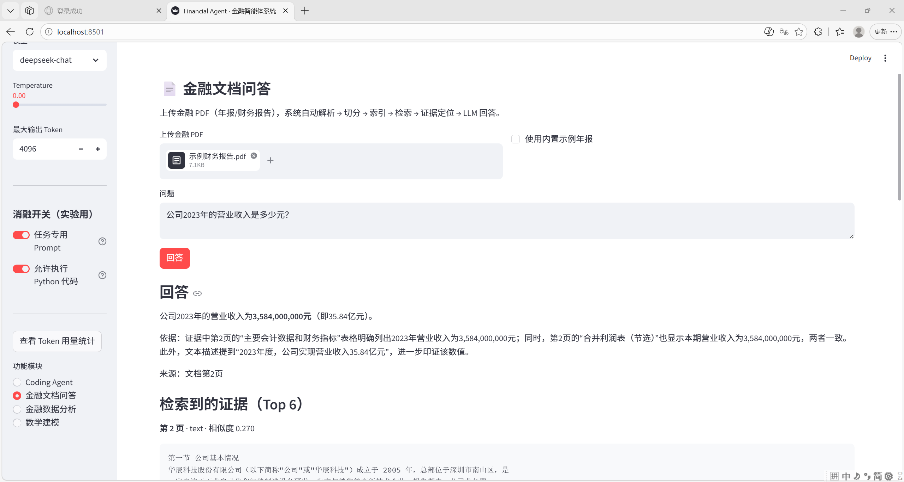
金融数据分析模块演示图
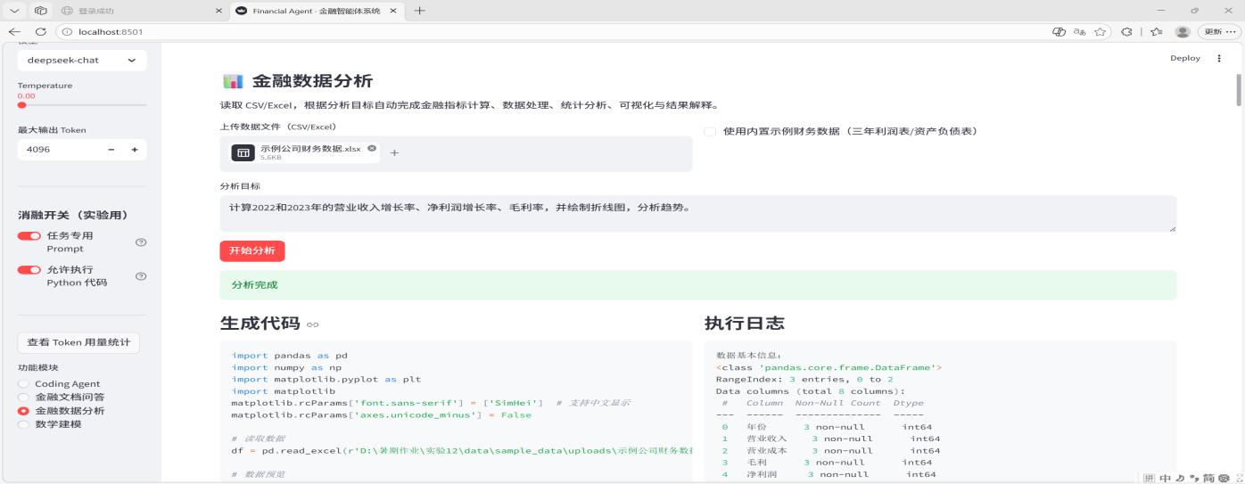
数学建模模块演示图
1.1
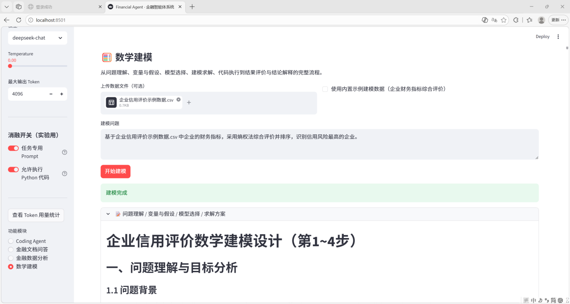
1.2
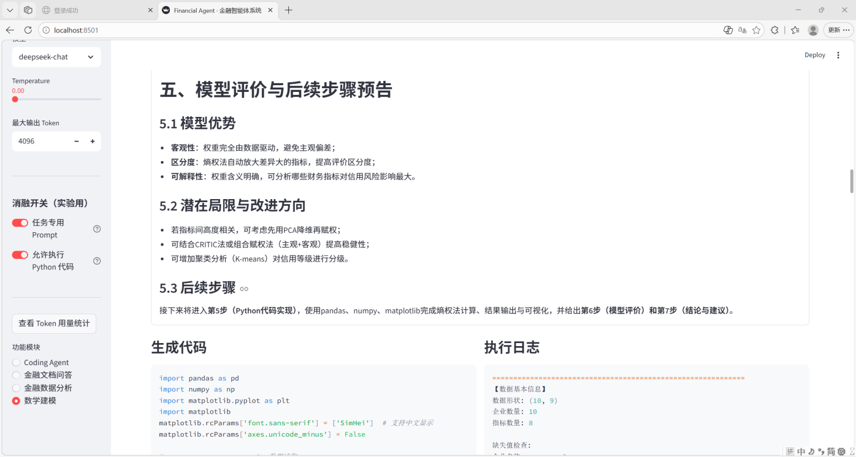
1.2结果小结：
在 FinQA/FinanceMath 主对比实验中，Financial Agent 整体准确率为 77.50%，显著高于 MoCA-Agent 的 55.00%，且平均耗时（4.44s vs 18.08s）与平均 Token 消耗（1128 vs 7366）均大幅低于 MoCA-Agent，说明基于代码执行的简洁推理流程在金融数值任务上既准确又高效。
消融实验表明：去除任务专用 Prompt 后准确率由 79.17% 降至 75.00%，关闭代码执行后同样降至 75.00%，验证了任务专用 Prompt 与显式代码执行机制均对金融任务正确率有正面贡献。
扩展能力实验中，Coding Agent 6/6 任务成功且具备执行反馈修复能力；端到端 PDF 问答 8/8 正确且证据命中与页码定位均为 100%；数学建模 4/4 任务完成并给出合理模型评价。
2.遇到的问题，如何解决的？
（1）示例 PDF 中文乱码：reportlab 默认字体不含中文字形，生成的 PDF 中文无法正常提取。解决：注册 UnicodeCIDFont("STSong-Light") 并应用到所有段落与表格样式。
（2）金融文档问答检索不到证据：TF-IDF 对中文未分词，查询与表格文本无词重叠导致相似度为 0。解决：使用 jieba 对索引文本与查询统一分词后再建立 TF-IDF 索引。
（3）模型输出代码被截断：max_tokens 过小导致 markdown 代码围栏未闭合，提取出的代码残留 ```python 造成语法错误。解决：代码生成类调用将 max_tokens 提高到 8192，并实现可容忍未闭合围栏的代码提取器。
（4）PDF 问答答案判定误判：模型回答中的“2023”等年份数字干扰提取，且存在亿元/万元单位换算。解决：实现金融数字解析器，提取答案中全部数值（含单位与百分号换算）逐一与标准答案比较。
（5）FinanceMath 数据集网络问题：HuggingFace 官方域名超时且数据集受限。解决：改用 GitHub 镜像（yale-nlp/FinanceMath 仓库的 data/test.json）下载。
3.收获
本次研究理解了模块化Agent系统设计思路，明确将大语言模型与代码执行、文档检索等工具调用及任务专用Prompt相结合，能够有效提升金融任务处理的准确率与可靠性；同时掌握MoCA-Agent的Claim Market机制，该机制通过把问题拆解为原子主张、模拟专家交易员竞价与市场清算完成证据层级核验，但该框架在出现变量错配场景下依然容易引发静默错误，充分体现结果校验环节不可或缺；此外熟练掌握金融PDF解析、文本切分、向量索引、检索问答的完整RAG链路，以及基于Python实现金融指标运算、统计分析、数据可视化和数学建模的开发方式，并建立起规范化的实验评估体系，能够搭建统一Benchmark输入接口、配置公平实验环境，运用准确率、代码执行成功率、任务完成率、耗时与Token消耗量等量化指标开展评测，同时独立完成消融实验设计。
说明：

